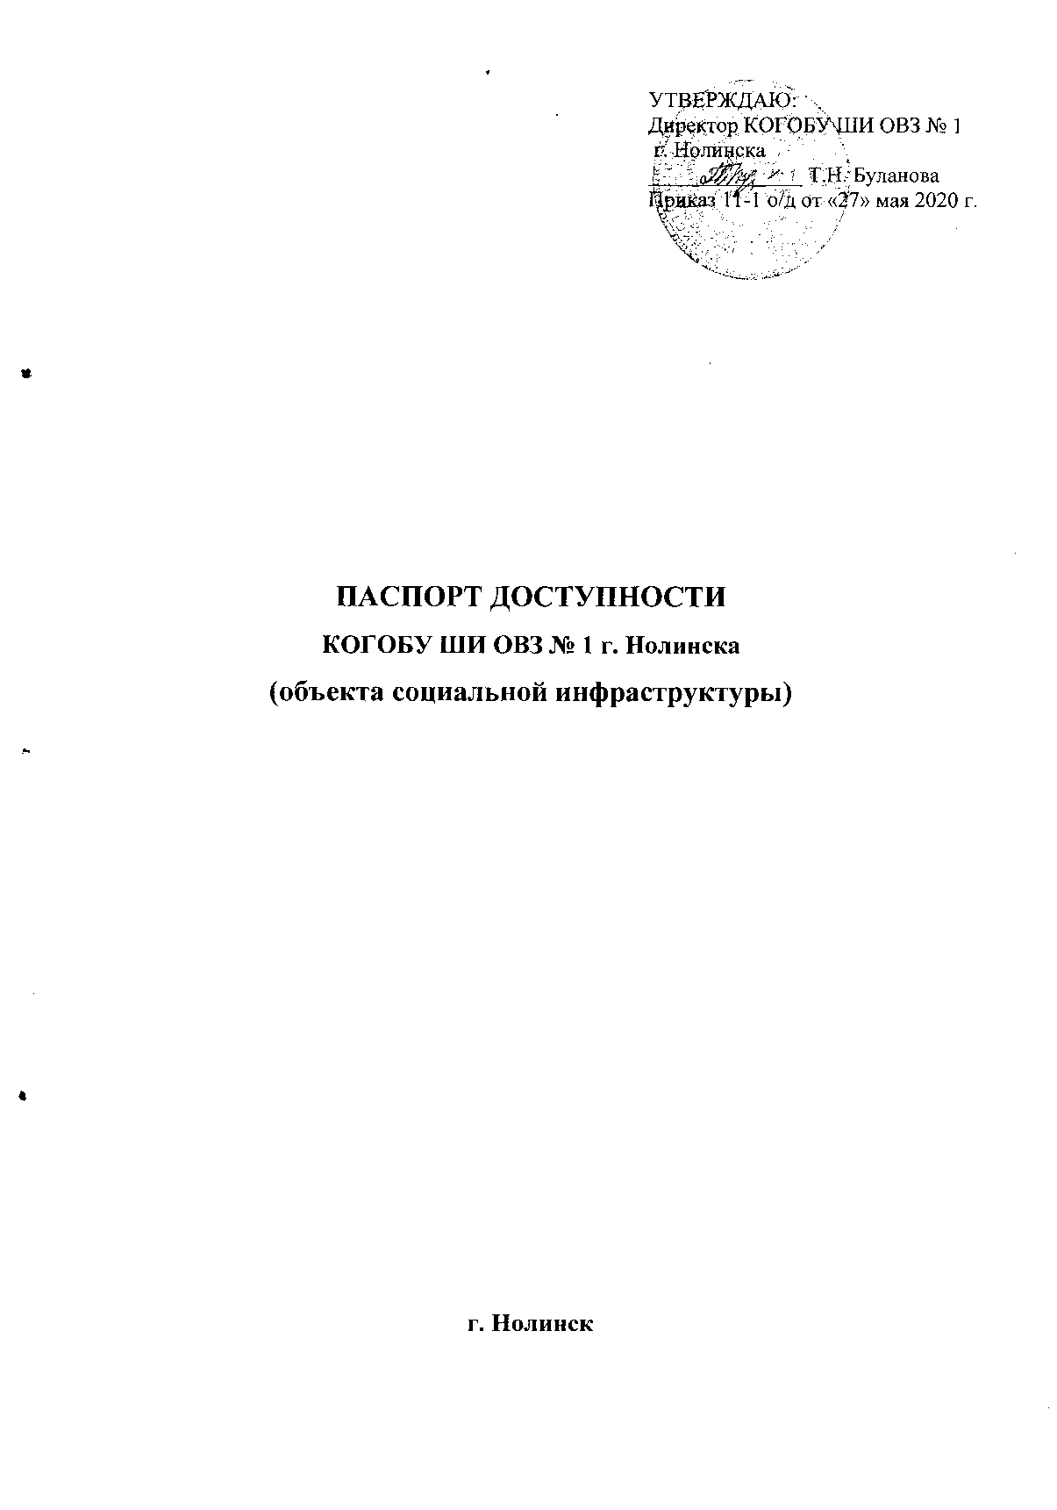

1. Общие сведения об объекте
  - Наименование (вид) объекта: помещение коррекционной школы-интерната V вида Кировского областного государственного общеобразовательного бюджетного учреждения «Школа-интернат для обучающихся с ограниченными возможностями здоровья № 1
г. Нолинска».
  - Адрес объекта: 613440, Кировская область, г. Нолинск, ул. Коммуны, 5.
  - Сведения о размещении объекта: отдельно стоящее здание - 2 этажа, 827 м²
- наличие прилегающего земельного участка – не имеется.
  - Год постройки здания до 1917, капитальный ремонт не проводился.
  - Дата предстоящих плановых ремонтных работ:
Текущего – 2020 год
Капитального – не планируется
  - Название организации (учреждения) Полное по Уставу:
- Кировское областное государственное общеобразовательное бюджетное учреждение «Школа-интернат для обучающихся с ограниченными возможностями здоровья № 1 г. Нолинска».
- Сокращенное по Уставу - КОГОБУ ШИ ОВЗ № 1 г. Нолинска.
  - Юридический адрес: 613440, Кировская область. г. Нолинск, ул. Коммуны, 5.
  - Основание для пользования объектом - оперативное управление.
  - Форма собственности (государственная, негосударственная) – государственная.
  - Территориальная принадлежность (федеральная, региональная, муниципальная) региональная.
  - Вышестоящая организация (Учредитель) – Министерство образования Кировской области.
Адрес вышестоящей организации- 610019, город Киров, ул. Карла Либкнехта, дом № 69.

2. Характеристика деятельности организации на объекте (по обслуживанию населения)
  - Сфера деятельности – образование.
  - Виды оказываемых услуг - предоставление общеобразовательных услуг.
  - Форма оказания услуг - на объекте (в том числе с проживанием), на дому, дистанционно.
  - Категории обслуживаемого населения по возрасту - дети от 6,5 до 18 лет.
  - Категории обслуживаемых инвалидов: дети с тяжелыми нарушениями речи.
  - Плановая мощность: посещаемость, пропускная способность - 135 человек
  - Участие в исполнении ИПР инвалида, ребенка-инвалида (да, нет) - да

3. Состояние доступности объекта
  - Путь следования к объекту пассажирским транспортом:
- Рядом с объектом расположены автобусные остановки, от которых до объекта имеется возможность проезда на инвалидной коляске, пешком, пешком с сопровождением.
- Адаптированного пассажирского транспорта к объекту не предусмотрено.
  - Путь к объекту от ближайшей остановки пассажирского транспорта:
3.2.1 расстояние до объекта от остановки транспорта - 100 м,
3.2.2 время движения (пешком) - 3 минуты,
3.2.3 наличие выделенного от проезжей части пешеходного пути имеется,
3.2.4 Перекрестки: нерегулируемые,
3.2.5 Информация на пути следования к объекту - визуальная,
3.2.6 Перепадов высоты на пути - нет.
3.3 Организация доступности объекта для инвалидов – форма обслуживания*
№  п/п | Категория инвалидов  (вид нарушения) | Вариант организации доступности объекта  (формы обслуживания)*
1. | Все категории инвалидов и МГН | ДУ
 | в том числе инвалиды:
2 | передвигающиеся на креслах-колясках | ДУ
3 | с нарушениями опорно-двигательного аппарата | ДУ
4 | с нарушениями зрения | ДУ
5 | с нарушениями слуха | ДУ
6 | с нарушениями умственного развития | ДУ
* - указывается один из вариантов: «А» доступность всех зон и помещений - универсальная, «Б» доступны специально выделенные участки и помещения, «ДУ» доступность условная: дополнительная помощь сотрудника, услуги на дому, дистанционно, «ВНД» не организована доступность.

4. Оценка соответствия уровня доступности объекта и имеющихся недостатков в обеспечении условий его доступности.
№  п/п | Показатели доступности | Наличие/  отсутствие | Рекомендации
1 | Наличие на объекте транспортных средств, используемых для перевозки инвалидов | не имеется | Приобретение не планируется.
2 | Проведение на объекте капитального ремонта, реконструкции, модернизации, которые полностью будут соответствовать требованиям доступности для инвалидов к объекту и услугам. | _________ | Проведение любых ремонтных работ будет согласовываться с Министерством образования Кировской области
3 | Текущее обеспечение доступа к объекту инвалидов (до проведения капитального ремонта или реконструкции) и к месту предоставления услуги, предоставление необходимых услуг в дистанционном режиме, предоставление, когда это возможно, необходимых услуг по месту жительства инвалида | ОУ организует работу по обучению детей на дому | Продолжить оказание услуг в форме электронного документооборота, с использованием сети Интернет, телефонное взаимодействие, личного приема граждан
4 | Обеспечение условий индивидуальной мобильности инвалидов и возможности для самостоятельного их передвижения по объекту, на котором инвалидам предоставляются услуги, в том числе, на котором имеются:  выделенная стоянка автотранспортных средств для инвалидов;  сменное кресло-коляска;  адаптированный лифт;  поручни;  подъемная платформа (аппарель);  раздвижные двери;  доступные санитарно-гигиенические помещения;  достаточная ширина дверных проемов в стенах, лестничных маршей, площадках | Отсутствует  Отсутствует  Отсутствует  Отсутствуют  Отсутствует  Отсутствуют  Отсутствуют  Имеется | В организации обучаются дети с основным диагнозом ТНР. Условия индивидуальной мобильности инвалидов и возможности для самостоятельного их передвижения по объекту с целью получения услуг в сфере образования создаются по мере необходимости.  Установить поручни, пандус.
5 | Наличие на объекте надлежащего размещения оборудования и носителей информации, необходимых для обеспечения беспрепятственного доступа к объектам (местам предоставления услуг) с учетом ограничений жизнедеятельности инвалида, а также надписей, знаков и иной текстовой и графической информации, выполненной рельефно-точечным шрифтом Брайля и на контрастном фоне | Отсутствует

3. Оценка соответствия уровня обеспечения доступности для инвалидов услуг
№  п/п | Показатели доступности | Наличие/  отсутствие | Рекомендации
1 | Наличие на объекте помещения, предназначенного для проведения массовых мероприятий, оборудованное индукционной петлей и/или звукоусиливающей аппаратурой | Отсутствует | В организации обучаются дети с основным диагнозом ТНР.
2 | Предоставление (возможность) на объекте услуг с использованием русского жестового языка, допуском сурдопереводчика и тифлосурдопереводчика | Отсутствует | В организации обучаются дети с основным диагнозом ТНР.  При необходимости предоставления услуги будет заключен договор по предоставлению услуг сурдопереводчика и тифлосурдопереводчика
3 | Численность работников, предоставляющих услуги в сфере образования, прошедших инструктирование или обучение для работы с инвалидами по вопросам, связанным с обеспечением доступности для инвалидов объекта и услуг в соответствии с законодательством РФ и законодательством субъекта РФ | 55 | Проведение инструктирования 100% сотрудников. Проведение инструктажей на объекте обеспечить с периодичностью 2 раза в год.
 | Наличие на объекте услуг в сфере образования, предоставляемых инвалидам с сопровождением ассистента-помощника | Имеется | Введение новой штатной единицы не запланировано, организация помощи инвалидам будет включена в должностные регламенты и инструкции сотрудников при поступлении запроса на предоставление данной услуги.
5 | Наличие на объекте услуг в сфере образования, предоставляемых инвалидам с сопровождением тьютора. | Имеется | В педагогическом составе есть специалист, имеющий образование «Тьютор». При запросе на данную услугу, она может быть предоставлена (При условии выделения Министерством образования дополнительной ставки)
6 | Численность педагогических работников, имеющих образование и (или) квалификацию, позволяющие осуществлять обучение по адаптированным основным общеобразовательным программам | 31 | Продолжить работу по переподготовке специалистов и повышению квалификации в соответствии с действующим законодательством
7 | Численность детей-инвалидов в возрасте от 8 до 11 лет, охваченных начальным общим образованием | 11
8 | Численность детей-инвалидов в возрасте от 12 до 18 лет, охваченных основным общим образованием | 2
9 | Численность детей-инвалидов, которым на объекте созданы условия для получения качественного образования | 13
10 | Официальный сайт объекта адаптирован для лиц с нарушением зрения (слабовидящих). | Имеется

4. Управленческое решение
№  п \п | Объемы и виды работ, необходимых для приве-дения объекта и порядка предоставления на нем услуг доступности для инвалидов в соответ-ствие с требованиями законодательства РФ | Запланированные сроки выполнения
1. | Территория, прилегающая к зданию
1.1. | Выделение стоянки автотранспортных средств для инвалидов (При наличии законной возможности и по согласованию с ГИБДД) | При возникновении потребности
1.2. | установка знаков, указателей об объекте | При возникновении потребности
2. | Доступные входные группы и возможность свободного передвижения инвалидов по объекту к месту получения услуг
2.1. | Разработка проектно-сметной документации и проведение ремонтных работ по обеспечению условия доступности объекта для инвалидов | до 2030 г.
2.2 | Установка пандуса на входе | до 2030
2.3 | Установка поручней (наружных и внутренних) | до 2030
2.4 | Приобретение табличек с указателями выходов, поворотов, лестниц | При возникновении потребности
2.5 | Дублирование установленной кнопки вызова на входе в здание для инвалидов-колясочников | имеется
2.6 | Приобретение специальных ограждений и тактильных направляющих для лиц с нарушениями зрения | При возникновении потребности
2.7 | Приобретение индукционной петли и/или звукоусиливающей аппаратуры | При возникновении потребности
2.8 | Закупка кресла-коляски | При возникновении потребности
2.9 | Установка кнопки экстренного вызова в санитарно - гигиеническом помещении. Кнопка имеется. Необходима только установка. | При возникновении потребности
2.10 | Приобретение оборудования с целью создания условий для детей инвалидов (при возникновении потребности) | При возникновении потребности
3 | Наличие на объекте надлежащего размещения оборудования и носителей информации для лиц с нарушениями слуха и зрения
3.1. | Приобретение вывески с информацией об объекте, выполненной рельефно-точечным шрифтом Брайля и на контрастном фоне (приобретение надписей, знаков и иной текстовой и графической информации) | При возникновении потребности
3.2. | Разработка информационных Памяток об объекте и предоставляемых на нем услугах | При возникновении потребности
4 | Предоставление услуг
4.1 | Предоставление инвалидам по слуху, при необходимости, услуги с использованием русского жестового языка и организацией допуска на объект сурдопереводчика и тифлосурдопереводчика | Заключение договоров (при возникновении потребности в предоставлении услуги)
4.2 | Предоставление на объекте услуг в сфере образования, предоставляемых инвалидам с сопровождением ассистента-помощника | Приказы по учреждению о назначении ответственных (при возникновении потребности в услуге)
4.3 | Проведение инструктирования (или обучения) сотрудников по вопросам, связанным с обеспечением доступности для инвалидов объекта и услуг | Проведение инструктажей на объекте с периодичностью 2 раза в год
4.4 | Внесение дополнений в должностные регламенты (инструкции) сотрудников по предоставлению услуг инвалидам и оказанию им при этом необходимой помощи, а также в административные регламенты предоставления государственных услуг | При возникновении потребности в предоставлении услуги
4.5 | Адаптация сайта ОУ для лиц с нарушением зрения (слабовидящих) | мониторинг исправности данной функции
4.6 | Формы предоставления услуг на объекте: в ходе личного приема граждан, электронного взаимодействия, консультирования по телефону | Продолжить данную работу до 2030 г.

4.7. Проведение ремонтных работ на объекте будут осуществляться с учетом требований -постановления Правительства Российской Федерации от 26 декабря 2014 г. № 1521 «Об утверждении перечня национальных стандартов и сводов правил (частей таких стандартов и сводов правил), в результате применения которых на обязательной основе обеспечивается соблюдение требований Федерального закона «Технический регламент о безопасности зданий и сооружений» и приказа Министерства регионального развития Российской Федерации от 27 декабря 2011 г. № 605 «Об утверждении свода правил «СНиП 35-01-2001 «Доступность зданий и сооружений для маломобильных групп населения» (СП 59.13330.2012)».
4.8. Период проведения работ: до 2030 года
4.9. Ожидаемый результат: доступность объекта маломобильным группам населения.
4.10 Информация о доступности объекта размещена на сайте ОУ http://korrschool5vida.ucoz.ru

5. Особые отметки
Паспорт сформирован на основании акта обследования объекта от 19.12.2019 года Комиссией, состав которой утвержден приказом КОГОБУ ШИ ОВЗ № 1 г. Нолинска от 18.11.2019 года № 43-2 о/д.
КОГОБУ ШИ ОВЗ № г. Нолинска оставляет за собой право вносить изменения и дополнения в Паспорт доступности объекта и предоставляемых на нем услуг (Утверждать паспорт в новой редакции) с учетом финансирования и потребности в предоставлении услуг на качественно новом уровне с учетом изменения федерального и регионального законодательства.

